Прием оплаты за школьное питание в МУП КОМБИНАТ ШКОЛЬНОГО ПИТАНИЯ ГО Г.ОКТЯБРЬСКИЙ РБ в системах Банка УРАЛСИБ осуществляется следующими способами:

1. В кассах Банка УРАЛСИБ.
При обслуживании в кассе плательщику следует назвать операционно-кассовому сотруднику Банка УРАЛСИБ:
- название организации (КОМБИНАТ ШКОЛЬНОГО ПИТАНИЯ ГО Г.ОКТЯБРЬСКИЙ) или предъявить квитанцию с реквизитами организации (если есть),
- лицевой счет школьной карты ребенка,
- сумму к оплате.

Комиссия за прием платежа взимается с плательщика в размере 1,5%, минимальная сумма комиссии 15 руб. с каждого платежа.

2. В платежных терминалах Банка УРАЛСИБ.
2.1. Плательщику в главном меню платежного терминала следует нажать кнопку «Искать».
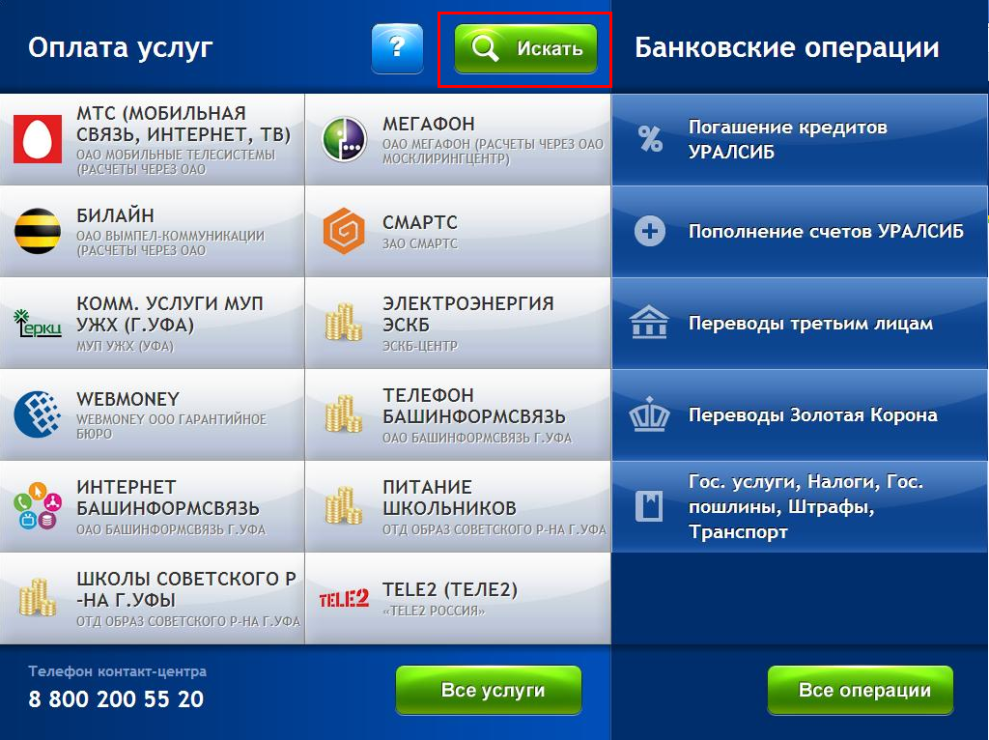

2.2. Далее в строке поиска нужно ввести часть наименования организации (например, КОМБИНАТ ОКТЯБРЬСКИЙ) или ИНН организации (если есть квитанция с реквизитами) и нажать кнопку «Найти».
После этого устройство выведет на экран все услуги и организации, соответствующие критериям поиска, из списка которых клиенту следует выбрать необходимую.

2.3. Далее клиенту следует ввести лицевой счет школьной карты ребенка, выбрать способ оплаты – наличными или банковской картой.

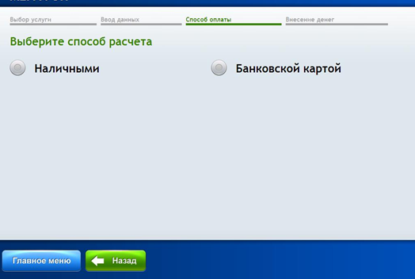

2.4. При оплате наличными клиенту следует внести по одной купюре необходимую сумму к оплате.
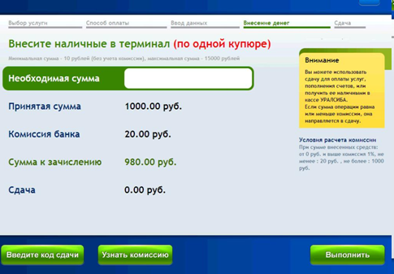
Важно!!! Платежный терминал сдачу наличными не выдает. Сдача по каждой операции сохраняется в течение 180 календарных дней с даты операции и может быть использована при совершении следующей операции в терминале или выдана в кассе Банка УРАЛСИБ при предъявлении паспорта и чека платежного терминала, в котором указан уникальный код сдачи.

3. На интернет – сайте Банка УРАЛСИБ https://oplata.uralsibbank.ru/ для оплаты банковскими картами
3.1. После входа на https://oplata.uralsibbank.ru система выдает подсказку, что для поиска услуг, предоставляемых в Республике Башкортостан, следует перейдите по кнопке 'Система ГОРОД'

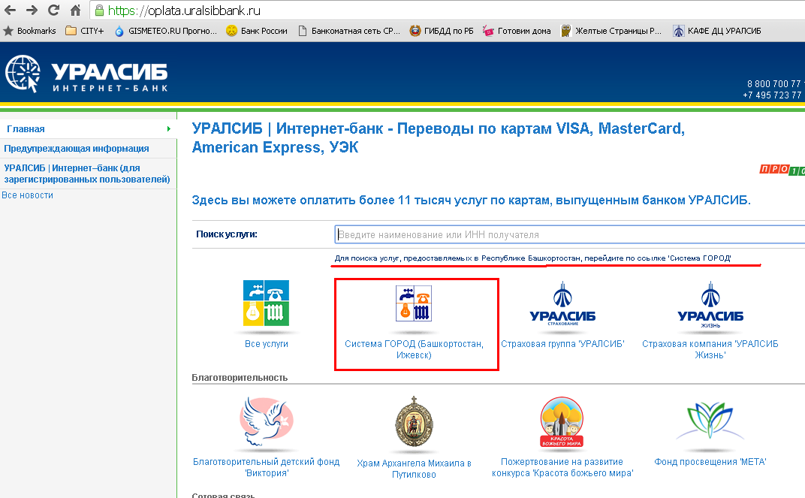

3.2. После нажатия кнопки «Система ГОРОД» в новом окне следует ввести реквизиты карты ГОРОД клиента, если услуги Комбината школьного питания г. Октябрьский подключены к карте ГОРОД клиента, либо для поиска услуг можно воспользоваться каталогом услуг.

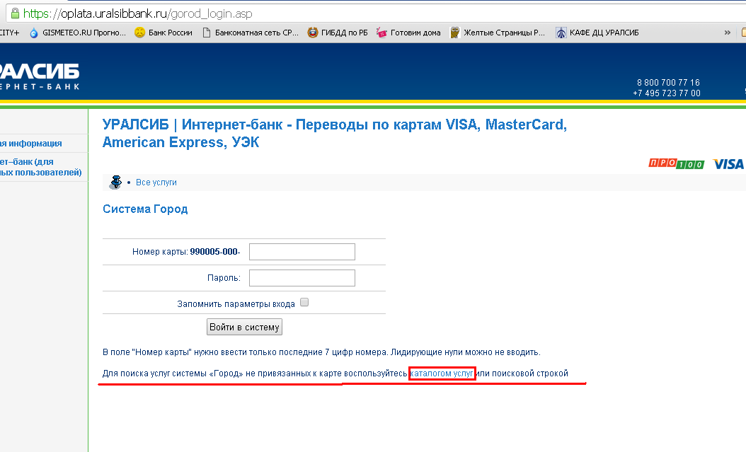

3.3. При нажатии на кнопку «Каталог услуг» в новом окне система предложит выбрать «Регион» - следует указать Республика Башкортостан, в поле «Наименование» ввести часть наименования организации (например, КОМБИНАТ) и нажать кнопку «Поиск».
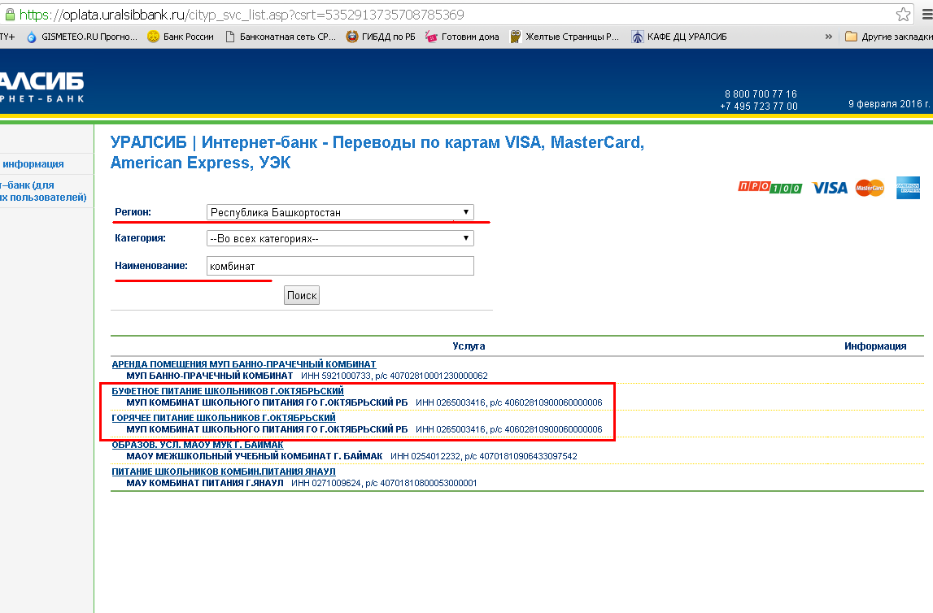

3.4. Далее клиент выбирает нужную услугу, вводит лицевой счет школьной карты ребенка, сумму оплаты.
3.5. Для подтверждения оплаты клиент указывает 16-тизначный номер банковской карты, срок действия карты, CVC- или CVV-код на оборотной стороне карты.

4. На интернет - сайте «УРАЛСИБ| ИНТЕРНЕТ-БАНК» https://i.bankuralsib.ru/ для зарегистрированных пользователей
После авторизации (ввода логина и пароля) на интернет - сайте «УРАЛСИБ| ИНТЕРНЕТ-БАНК» https://i.bankuralsib.ru/ клиенту необходимо:

4.1. В пункте меню «Оплата услуг и переводы» / «Оплата услуг» в поле «Найти» ввести:
- часть наименования организации (например, КОМБИНАТ),
- или ИНН организации, если есть квитанция с банковскими реквизитами,
далее нажать Enter или кнопку «Найти»:

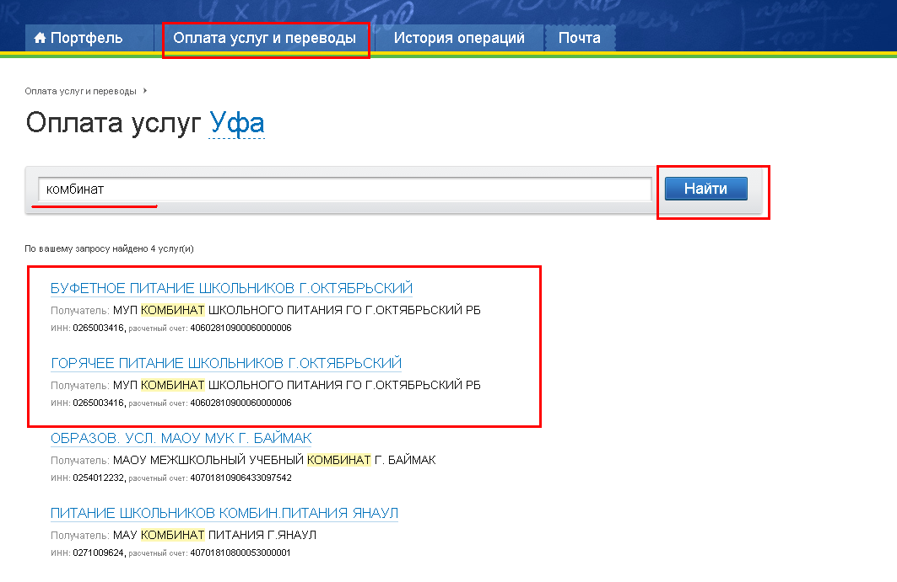

4.2. После поиска в новом окне система выведет все услуги и организации, соответствующие критериям поиска.

4.3. Далее клиент выбирает нужную услугу, вводит лицевой счет школьной карты ребенка, сумму оплаты, подтвердить оплату CMC – паролем.

